MANUAL PARA LA ELABORACIÓN DEL

**ACTA DE ENTREGA DE PRODUCTO**

*FORMULARIO F08.UEPPI.21*

**Elaborado por:**

Lic. Alexis Hernández Gutiérrez, Profesional 2

Unidad Estratégica del Portafolio de Proyectos Institucional

**Revisado por:**

Lic. Yesenia Salazar Guzmán, Coordinadora de Unidad 3

Unidad Estratégica del Portafolio de Proyectos Institucional

**Aprobado por:**

Lic. Minor Alvarado Chaves, Jefatura

Subproceso de Formulación de Presupuesto y Portafolio de Proyectos Institucional

**Mayo 2021**



Tabla de contenido

1. Modelo de Administración de Proyectos del Poder Judicial 3

2. Fase de Ejecución y Seguimiento 4

3. Documentación interconectada y dinámica 5

4. Acta de Entrega de Producto 7

4.1 Entregable 7

4.1.1 Concepto y Tipos de Entregables 7

4.1.2 Definición de los entregables del proyecto 8

4.1.3 Ejemplo 10

4.2 Formulario F08. Acta de Entrega de Producto 13

4.2.1 Rendición de la formulario 13

4.2.2 Composición de la formulario 14

Información General 14

Acta de Entrega de Producto 15

# Modelo de Administración de Proyectos del Poder Judicial

Según lo expone la metodología institucional de administración de proyectos[1], cada proyecto cuenta con cuatro fases:

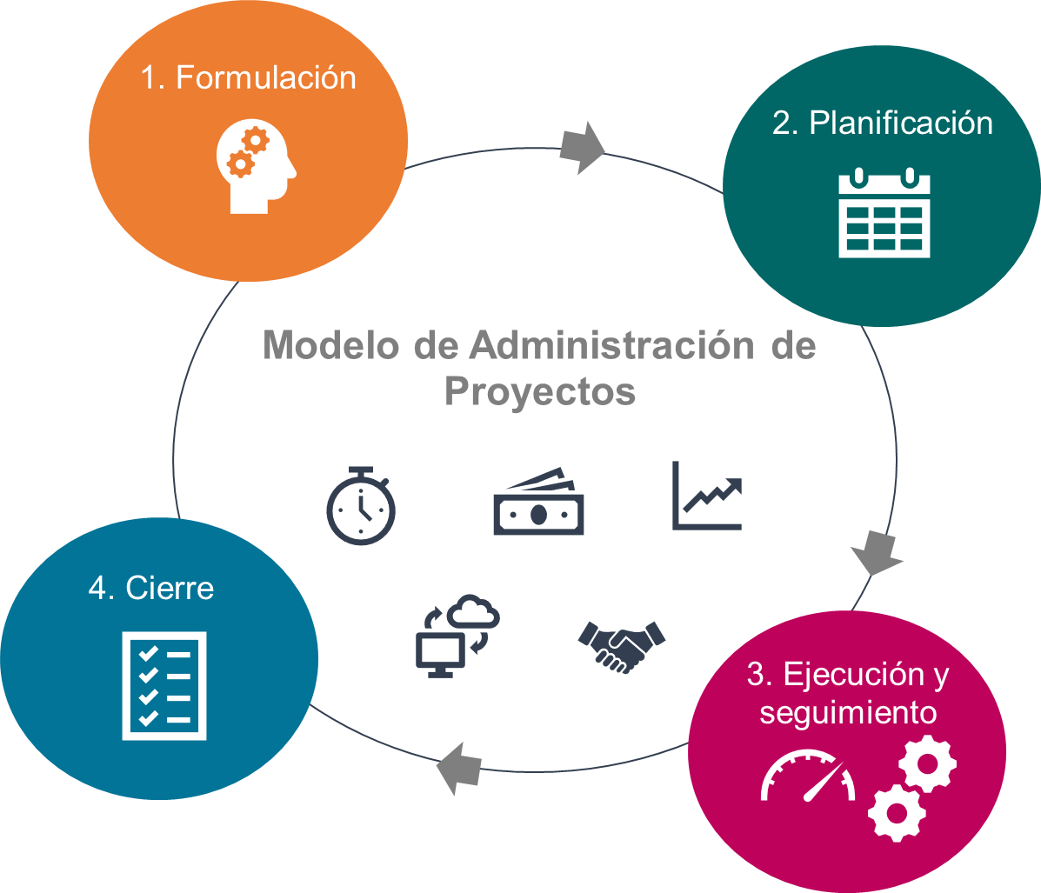**Figura 1. Ciclo de vida del proyecto**

**Fuente:** Metodología institucional de administración de proyectos.

Cada una de estas fases del proyecto, dispone de uno o varios formularios que son los documentos que se deben rendir durante cada fase en específico, esta documentación le permitirá al líder del proyecto, el equipo de trabajo, patrocinadores, directores de proyectos y demás interesados, a mantener el rumbo del proyecto y contar con una referencia para poder evaluar los resultados del proyecto o alguna de sus etapas, entregables, entre otros. También les permite a visualizar el producto final del proyecto cuando se está en las primeras fases.

# Fase de Ejecución y Seguimiento

Según indica la metodología institucional “*la fase de la ejecución tiene como objetivo garantizar el cumplimiento oportuno del proyecto, en apego a lo planificado en la fase 2. Esta fase* ***comprende la coordinación y ejecución de las actividades planificadas, con el fin de obtener los entregables definidos en el plan del proyecto***”. En la siguiente figura, se muestras los productos que se deben generar en esta fase:

**Figura 2. Productos esperados de la Fase de Ejecución.**

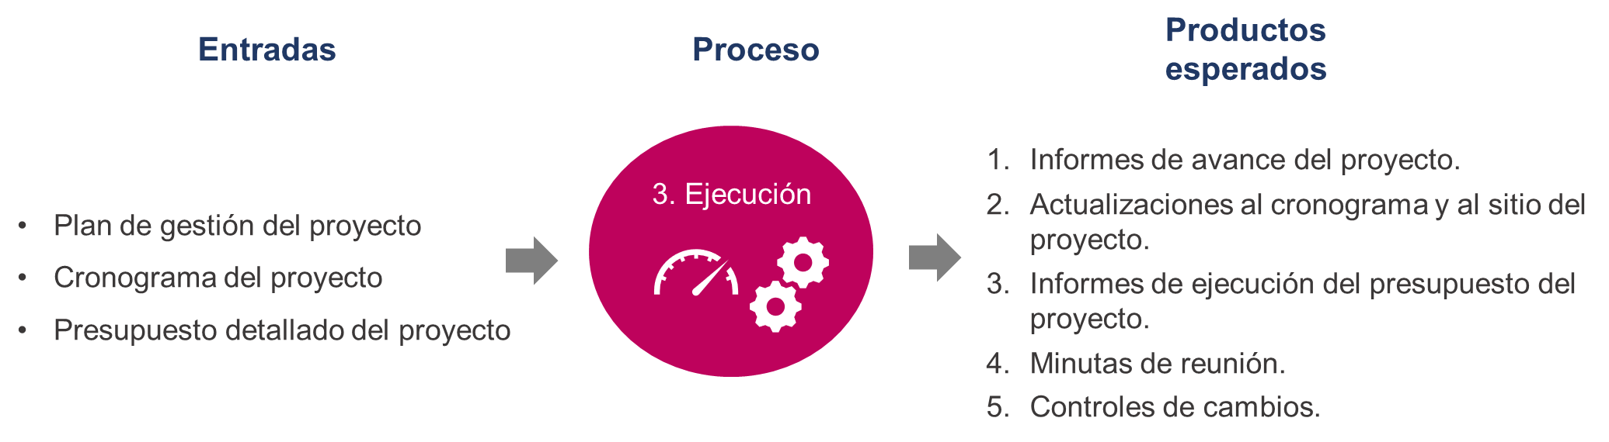

**Fuente:** Metodología institucional de administración de proyectos.

En esta fase se contempla la elaboración de formularios como los informes de avance que se deben rendir según lo determine el Ente Superior por recomendación del Órgano Rector, así como solicitudes de cambio que registran y documentan las modificaciones que se presentan en el proyecto por diferentes razones. También se hace la rendición de las actas de entrega de productos con el fin de comunicar y definir la aceptación o rechazo de los entregables definidos.

# Documentación interconectada y dinámica

Durante la gestión de nuestro proyecto, y en apego a la aplicación de la metodología institucional de administración de proyectos, se generarán una serie de documentos desde la fase inicial y hasta el cierre:

**Tabla 1. Descripción de las formularios y momento en que se deben rendir durante el ciclo de vida del proyecto**

| **Fase** | **Formulario** | **¿Cuándo se presenta?** | **Descripción y relación con otros formularios** |
| --- | --- | --- | --- |
| Formulación | Estudio de Factibilidad | Posterior a la aprobación la iniciativa. | Permite realizar una valoración de si el proyecto es realizable o no. |
| Planificación | Acta de Constitución | Posterior a la aprobación la iniciativa. | Expone las razones por las que nace el proyecto. Retoma información del formulario relacionada con el estudio de factibilidad para su planteamiento. |
| Planificación | Plan de Gestión | Debe elaborarse de previo a la fase de ejecución. | Detalla la planificación del proyecto (presupuesto, cronograma, EDT). Es el formulario más elaborado y requiere de los insumos y aportes señalados tanto en el estudio de factibilidad como en el acta de constitución. |
| Ejecución y Seguimiento | Acta de Entrega de Producto | Cuando el cronograma muestre que un entregable cumple el 100%. | Describe el producto que se logró obtener en el proceso de ejecución. Están determinados en la Estructura de Desglose de Trabajo y en el detalle de entregables, ambos registrados en el apartado 3.1 del plan de gestión. |
| Ejecución y Seguimiento | Informe de Avance | Fechas definidas por el Ente Superior. | Son los informes que permiten dar el seguimiento a cada proyecto estratégico. Muestran un reporte generalizado de los entregables y de aspectos relevantes. |
| Ejecución y Seguimiento | Solicitud de Cambio | En cada cambio sustancial, por ejemplo; cambios en el cronograma o el alcance. | Formaliza las modificaciones que se den en los proyectos producto de cambios en aspectos relevantes que se determinaron durante la planificación. Las modificaciones planteadas pueden generar la modificación y actualización de otros formularios, según sea el cambio que se esté comunicando. |
| Ejecución y Seguimiento | Minutas / Registro de Asistencia | Cada reunión o sesión de trabajo del equipo del proyecto. | Son los formularios para documentar los acuerdos establecidos en las reuniones que afectan el proyecto y el detalle de las personas asistentes. Los acuerdos establecidos entre las oficinas líderes de proyectos y oficinas relacionadas deberán mencionarse en el informe de avance. |
| Cierre | Informe de Cierre | Al finalizar la fase de ejecución en su totalidad. | Determine sí se logró materializar lo establecido en el alcance del proyecto y sus objetivos. Para definir esa conclusión, será necesario contar con la documentación del proyecto. |
| Cierre | Informe de Evaluación de los Beneficios del Proyecto | Seis meses y/o un año después de finalizado el proyecto. | Permite definir el logro o el alcance de los beneficios que se obtuvieron producto del desarrollo del proyecto, lo anterior, según los beneficios señalados en el estudio de factibilidad y el plan de gestión. |
| Cualquier etapa | Lecciones Aprendidas | Cada vez que se desee documentar la lección aprendida. | Son el registro de buenas prácticas desarrolladas en los proyectos estratégicos y las cuales se documentan en este formulario. |

**Fuente:** Elaboración propia, considerando los formularios aprobados en la metodología institucional de administración de proyectos vigente.

Como se observa en la tabla anterior, toda la documentación en la metodología institucional está relacionada entre sí de diferentes formas. Esto es indispensable tenerlo claro, con el objetivo de gestionar correctamente nuestro proyecto, la persona líder de proyecto está en la responsabilidad de contemplar todas las implicaciones que se derivan de la elaboración o modificación de los formularios y la vinculación que tiene una con la otra. De tal modo, que la documentación que se genere del proyecto este actualizada y tenga congruencia en los diferentes puntos en que se vinculan o relacionan.

# Acta de Entrega de Producto

# Entregable

# Concepto y Tipos de Entregables

Según lo estipulado por el Instituto de Administración de Proyectos (PMI) en la Guía del PMBOK, “*un entregable se define como cualquier producto, resultado o capacidad único y verificable para ejecutar un servicio que se produce para completar un proceso, una fase o un proyecto. Los entregables pueden ser tangibles o intangibles*”.

Los entregables pueden catalogarse de muchas formas, no obstante; para nuestros efectos contemplaremos dos tipos:

1. **Entregable o Producto Final:** viene definido como la razón de ser del proyecto, por lo que debe estar contenido en el objetivo y el alcance de este, generalmente se espera obtener una vez finalizada la fase de ejecución. La disposición de la estructura de desglose del trabajo (EDT) y por consiguiente el cronograma, estarán enfocados en disponer las actividades de tal modo que se obtenga este gran resultado final. **La estructura de desglose de trabajo debe mostrar dentro de su composición el Entregable o Producto Final del proyecto**.
2. **Entregables del Proyecto:** son una serie de productos que permiten obtener el Entregable o Producto Final o forman parte de este. Estos deben visualizarse en la estructura de desglose de trabajo, ubicados generalmente en el tercer nivel de la estructura de desglose de trabajo, de tal modo que deban ser incorporados en el cronograma, con el objetivo de definir su fecha de entrega y la documentación de este (Acta de Entrega de Producto).

Así las cosas, es importante que las personas líderes de proyecto, el equipo de trabajo y los principales interesados, logren visualizar de manera ordenada el o los entregables del proyecto con el fin de realizar una correcta estructuración de la EDT y disposición del cronograma. Son tres elementos que deben ser congruentes entre sí por su vinculación.

**Figura 3. Interacción de elementos**

**Fuente:** Elaboración propia.

# Definición de los entregables del proyecto

En la metodología institucional de administración de proyectos, la definición y establecimiento de los entregables se realiza durante la elaboración del plan de gestión del proyecto, específicamente en el apartado 3. Detalle de los entregables del proyecto. En este capítulo, la persona líder deberá generar dos productos: la estructura de desglose del trabajo y, por consiguiente; el detalle de entregables del proyecto.

La estructura de desglose de trabajo es una representación jerárquica del trabajo del proyecto que muestra el producto final y los entregables, además muestra el ordenamiento de las labores a realizar que faciliten y aseguren el alcance del objetivo. La EDT es el eje del cronograma del proyecto, por lo que se recomienda desarrollar primeramente la EDT y luego, el cronograma, respetando la nivelación de este esquema, tal y como se muestra a continuación:

**Figura 4. Nivelación de la Estructura de Desglose de Trabajo**

**Fuente:** Elaboración propia.

Una vez que se tenga este insumo, la persona líder de proyecto elaborará el detalle de los entregables, considerando lo establecido en la EDT, para lo cual deberá registrar la descripción del entregable, indicar la persona responsable de su elaboración, así como de aquella que lo aceptará y los criterios que funcionarán como parámetros para aceptar o validar la entrega del producto.

**Tabla 2. Detalle de los entregables del proyecto del plan de gestión**

| **N°** | **Código EDT** | **Nombre del entregable** | **Descripción** | **Responsable elaboración** | **Criterio de aceptación** | **Responsable de la aceptación** |
| --- | --- | --- | --- | --- | --- | --- |
|  |  |  |  |  |  |  |
|  |  |  |  |  |  |  |

**Fuente:** tomado del formulario Plan de Gestión de la metodología institucional de administración de proyectos

El código de la EDT es el número que le asignamos al entregable en la estructura de desglose de trabajo y está sujeto a la nivelación que tenga está estructura. **La EDT, la tabla con el detalle de entregables del plan de gestión y el cronograma deben coincidir con este dato del código**, es de suma importancia debido a que este permite la identificación del entregable en cualquier documentación que se este manejando, ya sea plan de gestión, informe de avance, acta de entrega de producto o cualquier otro documento en el que se haga referencia a un entregable en particular o incluso el mismo producto final del proyecto.

Finalmente, la persona elaborará el cronograma que estará habilitado en el MS Project Online considerando estrictamente lo establecido en la EDT del plan de gestión, siendo este el eje central para desarrollar el cronograma y teniendo especial cuidado en que toda la documentación coincida, así como sus elementos.

# Ejemplo

Se tomó como modelo de este caso, la documentación proporcionada para la planificación del proyecto relacionado con el Programa de Capacitación para la Formación de Líderes de Proyectos, iniciativa a cargo de la Dirección de Planificación.

A continuación, se muestra la estructura de desglose de trabajo de este proyecto junto con las observaciones:

**Figura 5. EDT del proyecto relacionado con el Programa de Capacitación para la Formación de Líderes de Proyectos**

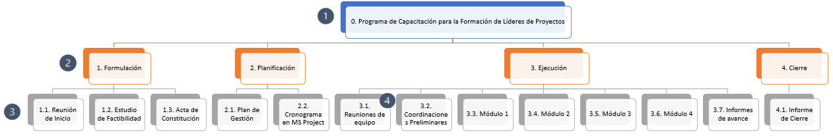

**Fuente:** tomado del plan de gestión del proyecto relacionado con el Programa de Capacitación para la Formación de Líderes de Proyectos.

En la siguiente tabla, se muestra el resultado de las observaciones:

|  |  |
| --- | --- |
| 1. | Muestra el nombre del proyecto, el cual coincide con la documentación y el reflejado en el MS Project Online. |
| 2. | Contempla las fases del ciclo de vida del proyecto según la metodología institucional de administración de proyectos. |
| 3. | Se identifican los entregables del proyecto por etapa del mismos. |
| 4. | La codificación de los entregables respeta la disposición jerárquica (vertical) y ordenamiento (horizontal) de la EDT |

**Tabla 3. Observaciones de la EDT de la figura 5**

De la figura 5, tomaremos como ejemplo el entregable 3.6 Módulo 4 para poderlo identificar en los demás elementos de la documentación de este proyecto. A continuación, se muestra como aparece en el plan de gestión, en el apartado de entregables:

**Figura 6. Extracto de la tabla anexa del apartado 3.1 Detalle de entregables del proyecto del plan de gestión**

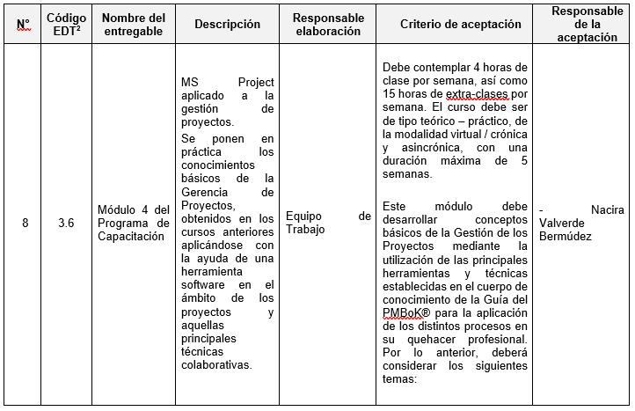

**Fuente:** tomado del plan de gestión del proyecto relacionado con el Programa de Capacitación para la Formación de Líderes.

Del mismo modo que se logra identificar en el plan de gestión, encontraremos este y otros entregables en el cronograma, gracias al código de la EDT:

**Figura 7. Cronograma de actividades del proyecto en el MS Project Online**

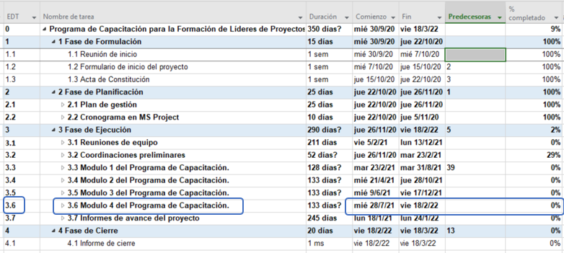

**Fuente:** tomado del Centro de Proyectos del MS Project Online.

Como se observa en la figura anterior, el cronograma define el momento de inicio y de entrega del entregable, así como su avance o su obtención, todo gracias al ordenamiento de la EDT y la codificación del mismo. De este modo es que se definieron los entregables del proyecto, los criterios y parámetros para su aceptación y aprobación y la fecha en la que se estima se espera obtener.

# Formulario F08. Acta de Entrega de Producto

# Rendición del formulario

La metodología institucional de administración de proyectos señala lo siguiente respecto a este formulario:

*“3.3.13 Cada vez que se concluya con la elaboración de un entregable del proyecto, se deberá realizar el proceso de la aprobación y aceptación, según lo definido en el plan de proyecto en el apartado de gestión de calidad, para ello se recomienda utilizar el formulario F08.UEPPI.19 Acta de entrega de productos, en el Apéndice 1.”*

En conclusión, la elaboración de este formulario está sujeta a la culminación de un entregable se realizará. Esto es sencillo de determinar si el proceso de planificación del proyecto contemplo todos los lineamientos del apartado 4.1 Entregables del presente manual.

Así las cosas, cada vez que un entregable llegue al 100% en el cronograma se debe considerar las siguientes indicaciones:

1. **Formulario:** debe elaborarse el Acta de Entrega de Producto y cargarse en la carpeta 4. Entregables en el sitio del proyecto dentro del repositorio de información del MS Project Online. La misma debe cargarse de tal modo que se logre identificar con facilidad.
2. **Informe de avance:** deberá ser reportado en el informe de avance junto con los demás entregables que hayan alcanzado el estado de completado o se encuentren en progreso. Lo anterior se debe registrar en el apartado 3. Lista y estado de productos entregables del formulario F04. Informe de avance.

**Figura 8. Reporte de entregables en el formulario del informe de avance**

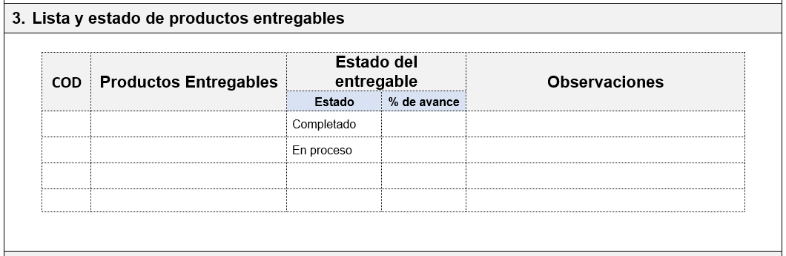

**Fuente:** tomado del formulario Informe de Avance de la metodología institucional de administración de proyectos

La elaboración del formulario Acta de Entrega de Producto es sencilla y su contenido debe ser ejecutivo sin dejar de lado los aspectos relevantes. No obstante, la gestión de los entregables del proyecto puede complicarse si no se toma en consideración todas las especificaciones contenidas en este manual, tanto en la planificación (plan de gestión) como en el seguimiento del proyecto (informes de avance).

# Composición del formulario

El Acta de Entrega de Producto es el formulario que formaliza y documenta el alcance de los entregables y el producto final. El documento cuenta con los siguientes apartados:

## A. Información General

Este apartado es bastante sencillo, requiere de la información básica y general del proyecto, la cual está consignada y puede ser tomada desde el MS Project Online:

* Código
* Nombre
* Director
* Patrocinador

## B. Acta de Entrega de Producto

Los datos para incorporar en esta sección son los siguientes:

* **Número de la entrega:** este corresponde al código que se le asignó al entregable en la EDT y con el que se logra identificar en el resto de la documentación o el cronograma.
* **Nombre del producto:** es el nombre del entregable y debe consignarse el mismo con el que aparece en la EDT, el detalle de entregables del plan de gestión y el cronograma (los tres deben coincidir con el nombre del entregable).
* **Responsable de la entrega de producto:** pueden ser desde el líder o jefe del proyecto, también puede ser la persona encargada de la elaboración del entregable y la cual se consignó desde el plan de gestión. En algunos casos en que media alguna contratación, también se puede consignar a la empresa como parte de los responsables de la entrega, depende de cómo se maneje dentro del equipo de trabajo.
* **Fecha:** corresponde a la fecha de elaboración del documento.
* **Plazo máximo de revisión:** se debe consignar el plazo necesario para aplicar los criterios de aceptación del entregable, los cuales de establecieron durante la elaboración del plan de gestión, específicamente en el apartado 3.1 Detalle de entregables del proyecto. En algunos casos, este proceso de aceptación ya se habrá ejecutado, en ese escenario se debe indicar que el entregable ya ha pasado por el proceso de revisión.
* **Descripción del producto:** este es el apartado más amplio del formulario y en el mismo se debe consignar aspectos como:
  + Breve reseña o definición del entregable que se obtuvo.
  + Características físicas, funcionales y técnicas del producto entregado.
  + Cumplimiento con los plazos definidos durante el proceso de planificación.
  + Documentación relevante, la cual puede ser certificaciones como comprobante del cumplimiento de una acreditación, dirección electrónica donde se habilitó la funcionalidad de una página web, manuales para el uso del sistema desarrollado o del sistema como tal. En fin, cualquier documentación que la persona líder considere relevante poner a disposición de las personas que cuentan con acceso al sitio del proyecto.

Al final del formulario, será necesario indicar la persona que está haciendo la entrega de la formula, así como la responsable de recibirlo para la valoración del entregable. Se inserta el formulario oficial del Acta de Entrega de Producto:



1. Aprobada por Corte Plena, en sesión N° 02-2020 celebrada el 13 de enero del 2020, artículo XXXIII, en el cual se acordó: “Tener por hecha la exposición de la licenciada Nacira Valverde Bermúdez, Directora de Planificación sobre el Plan Estratégico Institucional 2019-2024, por ende, acoger el informe N° 1937-PLA-PE-2019, así como sus recomendaciones referentes a la actualización de la Metodología Institucional para la Administración de Proyectos en el Poder Judicial en los términos señalados”.